《统计学》十四（A）
一、填空题（5题，每空格2分，共10分）

1．某企业2004年第二季度商品库存情况如下：
时期 | 3月 | 4月 | 5月 | 6月
月末库存额（万元） | 100 | 86 | 104 | 114
第二季度的平均商品库存额为 99 万元。
2．若时间序列有18年的数据，采用3年移动平均，修匀后的时间序列中剩下的数据有 16 个。
3．将所研究对象按某种特征分成若干个部分，并给每一类别定名，所形成的度量尺度是 定类尺度 。
4．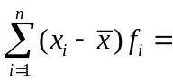 0 ，其中是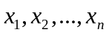的平均数，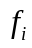是权数。
5．某银行想知道平均每户活期存款余额和估计其总量，根据存折账号的顺序，每50本存折抽出一本登记其余额。这样的抽样组织形式是机械抽样或系统抽样或等距抽样 。

二、单项选择题（10题，每小题1分，共10分）

1、一个统计总体（ D ）
A、只能有一个标志B、只能有一个指标C、可以有多个标志D、可以有多个指标
2、调查某大学2000名学生学习情况，则总体单位是（ C ）
A 、2000名学生 B、 2000名学生的学习成绩
C、每一名学生 D、 每一名学生的学习成绩
3、某地进行国有商业企业经营情况调查，则调查对象是( B )。
A、该地所有商业企业 B、该地所有国有商业企业
C、该地每一国有商业企业 D、该地每一商业企业
4、以下哪种调查的报告单位与调查单位是一致的( C )。
A、工业普查 B、工业设备调查 C、职工调查 D、未安装设备调查
5、某市进行工业企业生产设备普查，要求在7月1日至7月10日全部调查完毕，则这一时间规定是( B )。
A、调查时间 B、调查期限
C、标准时间 D、登记期限
6、某连续变量分为5组：第一组为40——50，第二组为50——60，第三组为60——70，第四组为70——80，第五组为80以上，则（ B ）
A、50在第一组，70在第四组 B、60在第三组，80在第五组
C、70在第四组，80在第五组 D、80在第四组，50在第二组
7、已知某局所属12个工业企业的职工人数和工资总额，要求计算该局职工的平均工资，应该采用( A )
A、简单算术平均法 B、加权算术平均法 C、加权调和平均法 D、几何平均法
8、用水平法检查长期计划完成程度，应规定( B )
A、计划期初应达到的水平 B、计划期末应达到的水平
C、计划期中应达到的水平 D、整个计划期应达到的水平
9、某地区有10万人，共有80个医院。平均每个医院要服务1250人，这个指标是（ B ）。
A、平均指标 B、强度相对指标
C、总量指标 D、发展水平指标
10、时间序列中，每个指标数值可以相加的是（ B ）。
A、相对数时间序列 B、时期数列
C、间断时点数列 D、平均数时间序列

三、多项选择题（共5题，每题2分，共10分）

1、下列各项中属于品质标志的有( ACD )。
A、性别 B、年龄 C、职务 D、民族 E、工资
2、从表式上看，统计表由哪些部分构成( ACDE )。
A、总标题 B、主词 C、纵栏标题 D、横行标题 E、指标数值
3、在相对数中，子项和母项可以互换位置的有（ BC ）。
A．结构相对数 B．比例相对数
C．比较相对数 D．动态相对数
E．计划完成相对数
4、下列统计指标属于总量指标的是（ ABCDE ）
A、工资总额 B、商业网点密度 C、商品库存量
D、人均国内生产总值 E、进出口总额
5、定基增长速度等于（ ADE ）。
A.定基发展速度－1 B.环比发展速度的连乘积
C.环比增长速度的连乘积 D.环比增长速度加1后的连乘积再减1
E.定基增长量除以最初水平

四、判断题（10题，每小题1分，共10分）

1、总体和总体单位的关系总是固定不变的。（ × ）
2、样本指标是随机变量。（ √ ）
3、所选择单位的标志值占总体标志总量的绝大比例，这些单位就是重点单位（ √ ）
4、综合指数和平均指数都是总指数。（ √ ）
5、在简单随机抽样时，当总体单位数较多时，若抽样比例为64％，则不重复抽样的抽样平均误差比重复抽样的抽样平均误差大约减少40％（ √ ）。
6、对于同一变量分布，其标准差永远小于平均差。( × )。
7、在抽样调查中，系统性误差是由人为的原因造成的，因此应当尽量克服。（ √ ）
8、以1949年a0为最初水平，1997年an为最末水平，计算钢铁产量的年平均发展速度时，应当开48次方。（ √ ）
9、各个变量值与它们的算术平均数的离差平方和等于最小值。（ √ ）
10、某城市有200万人，有商业零售机构10000个，商业网点密度的逆指标=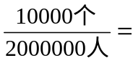5（个/千人）。（ × ）

五、简答题（2题，每小题5分，共10分）

1、统计指标与标志有何区别与联系？
答：两者的区别主要表现在：（共2分）
（1）反映的范围大小不同。（2）表述形式不同。
两者的联系主要表现在：（共3分）
（1）具有对应关系。（2）具有汇总关系。（3）具有变换关系。

2、什么是统计分组？统计分组可以进行哪些分类？
答：根据统计研究任务的要求和现象总体的内在特点，把统计总体按照某一标志划分为若干个性质不同又有联系的几个部分，称为统计分组。（2分） 统计分组按任务和作用的不同，分为类型分组、结构分组和分析分组。（1分）；按分组标志的多少为分简单分组和复合分组；（1分） 按分组标志的性质不同分为品质分组和变量分组（1分）。

六、计算题：（4题，共50分）

1、某工厂工资水平和工人人数资料如下：(13’)
工资级别 | 工资水平（元） |  | 工人人数（人）
工资级别 | 基期 | 报告期 | 基期 | 报告期
一  二  三  四 | 300  710  920  1330 | 350  780  900  1435 | 200  300  100  80 | 250  277  140  118
要求：①计算全厂平均工资指数；
②用相对数和绝对数说明平均工资变动中两个因素的影响，并说明 它们之间的关系；
1、列表计算如下：
工资级别 | 工资水平(元) |  | 工人人数（人） |  | 工资总额（元）
工资级别 | x₀ | x₁ | f₀ | f₁ | x₀f₀ | x₁f₁ | x₀f₁
一  二  三  四 | 300  710  920  1330 | 350  780  900  1435 | 200  300  100  80 | 150  277  140  118 | 60000  213000  92000  106400 | 52500  216060  126000  169330 | 45000  196670  128800  156940
合计 | — | — | 680 | 685 | 471400 | 563890 | 527410
①全厂平均工资指数=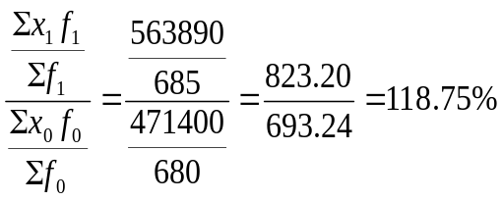
（可变构成指数）（3分）
由于全厂平均工资上升而增加的平均工资额=823.20―693.24=129.96（元）
②全厂工资水平指数=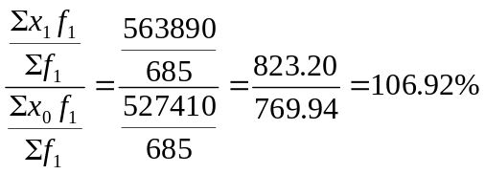
（结构固定指数）（3分）
由于各级别工资水平上升而增加的平均工资额=823.20―769.94=53.26（元）（2分）
工人人数结构指数=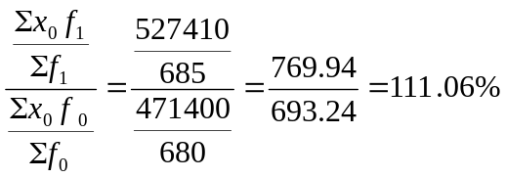
（结构变动影响指数）（3分）
由于工人人数结构变化而增加的平均工资额=769.94－693.24=76.70（元）（2分）

2、一个电视节目主持人想了解观众对某个电视专题的喜欢程度，他选取了500个观众作样本（重复抽样），结果发现喜欢该节目的有175人。（1）试以95%的概率估计观众喜欢这一专题节目的区间范围。（2）若该节目主持人希望估计的极限误差不超过5.5%，问有多大把握程度？(15’)
概率度t | 概率F(t)
1.96 | 0.95
2.58 | 0.99
2、（1）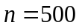，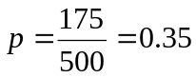（2分），由于z=1.96，
抽样平均误差为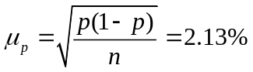（3分）
抽样极限误差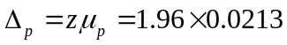=0.042（3分）
，经计算得概率保证程度为95%时，观众喜欢这一专题节目的置信区间为[30.8%，39.2%]。（2分）
（2）若极限误差不超过5.5%，则z=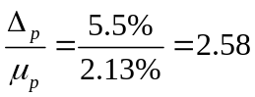，（3分）F(z)=0.99。（2分）

3、某市某产品连续四年各季度的出口额资料如下(单位：万元)：
季 度 | 一 | 二 | 三 | 四
第一年  第二年  第三年  第四年 | 16  28  45  50 | 2  4．3  7．1  5．1 | 4  6．7  14．2  16．8 | 51  77．5  105  114
要求计算该市该产品出口额的季节指数（用同期平均法中的直接平均法），并对其季节变动情况做简要分析。(11’)
3、
产品合格率区间估计某市某产品连续四年各季度的出口额资料及季节比率计算表
单位：万元
 | 第一年 | 第二年 | 第三年 | 第四年 | 同季合计 | 同季平均 | 季节比率（%）
一季  二季  三季  四季  合计 | 16.00  2.00  4.00  51.00  73.00 | 28.00  4.30  6.70  77.50  116.50 | 45.00  7.10  14.20  105.00  171.30 | 50.00  5.10  16.80  114.00  185.90 | 139.00  18.50  41.70  347.50  546.70  — | 34.75  4.625  10.425  86.875  136.68  34.16875 | 101.70  13.54  30.51  254.25  400.00  —
第一季度的季节指数为11.70%（2分）
第二季度的季节指数为13.54%（2分）
第三季度的季节指数为30.51%（2分）
第四季度的季节指数为254.25%（2分）
从上表中可以看出，该市该产品的出口额变动呈现出比较明显的季节波动。在一年当中，第一季度和第四季度是出口旺季，特别是第四季度达到全年最高点，季节指数为254．25％，第二季度和第三季度是出口淡季，第二季度是全年最低点，季节指数为13．54％。企业应根据该产品的出口季节变动组织生产，特别是要注意为第一季度和第四季度的出口准备好货源。（3分）

4、甲乙两班同时参加统计学课程的测试，甲班的平均成绩为70分，标准差为9分；乙班的成绩分组资料如下：
按成绩分组（分） | 60以下 | 60-70 | 70-80 | 80-90 | 90-100 | 合计
学生人数（人） | 2 | 6 | 25 | 12 | 5 | 50
要求：计算乙班学生的平均成绩，并比较甲乙两班哪个班的平均成绩更有代表性？(11’)
4、乙班平均成绩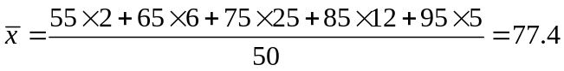（2分）
乙班成绩的标准差=
=9.29。（3分）
乙班成绩的标准差标准差系数为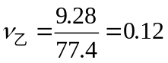（2分）
甲班成绩的标准差标准差系数为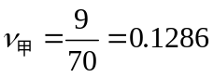（2分），因为0.1286>0.12，所以乙班的平均成绩更有代表性（2分）。

